
NAH World Tour

" Photographier, écrire, apprendre, partager…
On voyage pour changer, pas de lieu, mais d'idées."

Un Tour du monde:

- A 3 amis :
- en 8 mois
- à travers 43 pays
- à sac à dos
- en CouchSurfing (ou auberge de jeunesse)
- autour de 5 grands axes
- du 28 novembre 2011 au 8 août 2012
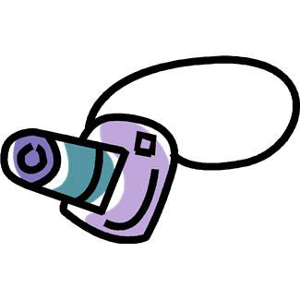
- Photo-reportages
L’objectif n’est évidemment pas de faire des « photos de vacances » mais de permettre à
celui qui les regardera de nous rejoindre quelques instants, de s’immerger dans le monde
que nous découvrirons chaque jour. Une fois rentrés, nous organiserons des expositions de
ces photos pour toucher directement les gens, leur transmettre des émotions et susciter chez eux l’envie de découvrir un peu plus celui ou celle qui a été immortalisé à travers l’objectif, en lisant leurs interviews.


- Interview autour du thème
« Comment voyez-vous la France ? »
et « Racontez-nous votre quotidien ? »
Afin d’établir le premier contact, nous entamerons la discussion sur les clichés, images et idées que les différentes populations peuvent avoir de la France, nous pourrons ainsi leur confirmer/infirmer ces idées en leur racontant une partie de notre quotidien, avant de leur demander de nous faire partager une partie du leur. Nous espérons que ces interviews seront un moyen (plutôt amusant) d’établir un climat de confiance avec les personnes interrogées, tout en nous permettant de comprendre un peu mieux le quotidien de ces personnes afin de mieux le retranscrire lors de notre retour en France.


- Découvrir le lieu de vie d’éventuelles
familles Hop&Trip
Nous irons à la rencontre de familles contactées préalablement et qui avaient montré un intérêt particulier pour recevoir bénévolement de jeunes étudiants sélectionnés par l’association Hop&Trip. L’objectif de cette association créée et dirigée par Hélène au sein de SIFE, est de donner l’opportunité à des jeunes issus de ZEP n’ayant jamais eu l’occasion de sortir des frontières hexagonales de le faire de manière responsable, tout en leur donnant les moyens de financer leur voyage et en les professionnalisant.

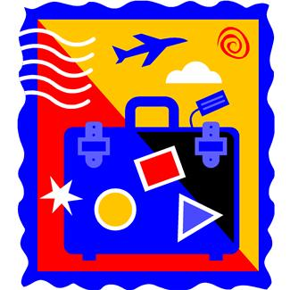
- Ouverture culturelle sur le monde et
mise en route de notre projet professionnel

L’idée de notre projet particulier de tour du monde découle du constat du manque de compréhension des cultures extérieures à la notre. Evoluant dans un parcours privilégié d’école de commerce mais venant tous trois de milieux modestes et ayant connu la diversité réelle, nous avons voulu aller à l’encontre de l’inconnu, dans le but d’en ressortir enrichi, mais aussi pour partager cet enrichissement. Ce projet s’inscrit également dans la perspective d’affiner nos projets professionnels, tous trois tournés vers l’étranger et autrui, de manières différentes.
.

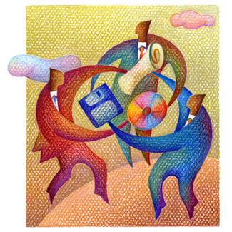

- Partager nos expériences avec les populations des pays traversés mais aussi et presque surtout avec nos lecteurs français, les faire voyager à travers nous

Nous avons en effet une réelle volonté de faire partager nos expériences à travers notre site internet et blog notamment où nous publierons régulièrement de nouveaux interviews et clichés suivant les projets exposés ci-dessus.

Étonnants voyageurs ! quelles nobles histoires
Nous lisons dans vos yeux profonds comme les mers !
Montrez-nous les écrins de vos riches mémoires,
Ces bijoux merveilleux, faits d’astres et d’éthers.
Nous voulons voyager sans vapeur et sans voile !
Faites, pour égayer l’ennui de nos prisons,
Passer sur nos esprits, tendus comme une toile,
Vos souvenirs avec leurs cadres d’horizons.
Dites, qu’avez-vous vu ?
Baudelaire, "Le Voyage" (extrait)

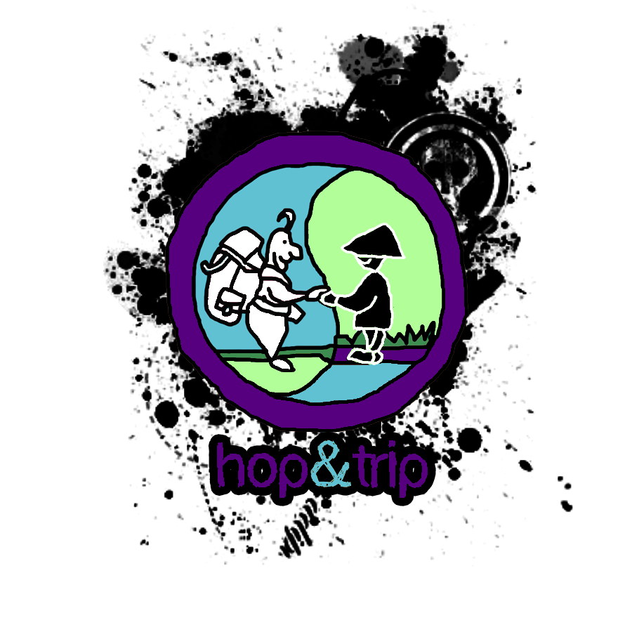

QUI SOMMES-NOUS ?

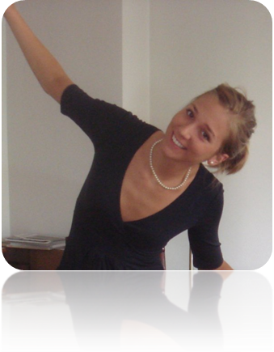
Hélène DE VESTELE:
Mes divers voyages, dans une dizaine de pays, ont renforcé ma vision de l'utilité sociale et économique du voyage. Apprendre des autres, augmenter la tolérance, développer une activité économique, œuvrer pour une meilleure répartition des richesses constituent les défis de demain que l'industrie du tourisme se doit de relever. C’est pourquoi j’ai d’abord intégré au sein d’Audencia le parcours Responsabilité Globale mettant en perspective croissance économique, développement durable et responsabilité sociale de l’entreprise ; puis j’ai monté ma propre association autour du tourisme responsable : Hop&Trip (décrit dans le projet). Afin de consolider encore davantage mon projet professionnel et de réaliser mon rêve de tour du monde tourné vers autrui, j’ai décidé de mettre toute mon énergie dans ce projet afin de le voir se concrétiser et de le partager avec vous !

Nicolas GARNIER :
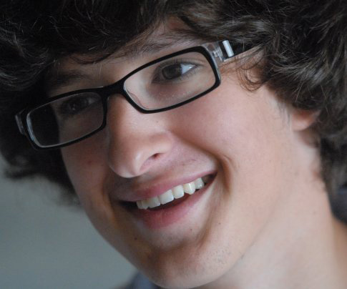
Nous passerons durant ce périple par plus d’une trentaine de pays, autant de pays que je vais découvrir puisque mon expérience à l’étranger reste très localisée. Je n’espère pas satisfaire ma soif de découverte durant ce voyage, bien au contraire. J’espère développer encore et toujours plus ma curiosité. Cette curiosité, je la cultive depuis mon plus jeune âge et c’est celle-ci qui m’a toujours poussé à m’ouvrir à de nombreux horizons. C’est également cette curiosité qui m’a poussé à choisir Audencia, son parcours Architecture et plus que tout l’opportunité de réaliser un projet personnel pendant un an. Ma passion est la photographie et j’aimerais travailler dans ce domaine, c’est pourquoi je souhaite réaliser ce tour du monde derrière l’objectif, avec la possibilité d’immortaliser chaque instant, chaque visage mais surtout, autant d’émotions que je le pourrai.

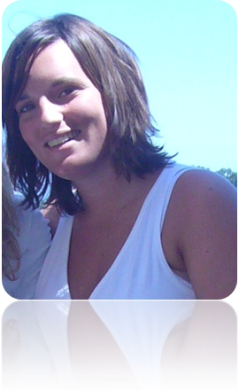
Adélaïde VALLEE:
Agée de 21 ans, je n’ai qu’une envie, découvrir le monde ! En effet, je n’ai jusqu’à aujourd’hui jamais eu l’occasion de voyager hors de l’Europe ; pourtant , j’aimerais plus tard travailler au sein d’une ONG internationale et ce projet est pour moi le moyen d’avoir une première approche des différentes cultures et des besoins relatifs à chaque pays. J’ai donc intégré cette année le parcours « Responsabilité Globale » d’Audencia, qui me permet de rencontrer, grâce à des conférences, des acteurs de la responsabilité sociale et environnementale, mais aussi d’en devenir moi-même actrice en participant à plusieurs projets, dont la mise en place d’un Festival du Film consacré au développement durable. Ce projet est donc le moyen pour moi d’aller à la rencontre des différentes populations du monde, de l’Autre, afin de comprendre ce que je peux lui apporter, mais surtout ce que je peux en apprendre !
ITINERAIRE
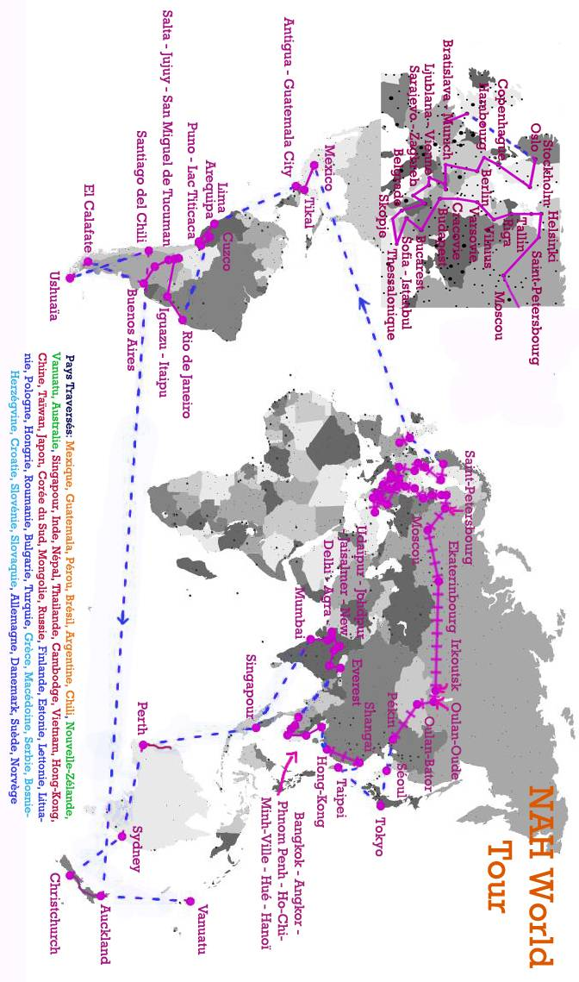

BUDGET

Budget prévisionnel simplifié
Besoins |  | Ressources
Préparation du projet  Matériel électronique + guides  Equipement  Vêtements  Trousse à pharmacie | 1886,5  1011,2  1298,1  240,6 | Démarchage | 10 000
Site internet | 0 | Don/ Mécénat | 5000
Billets Tour du Monde+ Autres transports + Visas + Dépenses administratives | 21222 | Participation des étudiants aux frais (SMIC pendant 5 mois) | 15 500
Sur place |  | Bourses | 5 000
Nourriture et hébergement | 6550
Imprévus ( environ 10%) | 3292
Total Besoins | 35500
 |  | Total Ressources | 35 500

CALENDRIER

DECEMBRE |  |  |  |  |  |  | JANVIER |  |  |  |  | FEVRIER
1 | 2 | 3 | 4 | 5  D-Day | 6 7 |  | 1 2 3 4 |  |  | 5 6 7 |  | 1 2 3 4 5 6 7  Nouvelle –Zélande / Vanuatu
8 9 10  Mexique |  |  | 11 12 13 14  Guatemala |  |  |  | 8 9 10 11 12 13 14  Argentine |  |  |  |  | 8 9 10 11 12 13 14
15 16 |  | 17 18 19 20 21 |  |  |  |  | 15 16 17 18 19 20 21 |  |  |  |  | 15 16 17 18 19 20 21
22 23 24 25  Pérou |  |  |  | 26 27 28  Brésil |  |  | 22 | 23 24 25 26 27 28  Chili |  |  |  | 22 23 24 25 26 27 28  Australie
29 30 31 |  |  |  |  |  |  | 29 30 31

MARS |  |  |  | AVRIL |  |  |  | MAI
1 2 3 4 5 6 7 |  |  |  | 1 2 3 4 5 6 7  Inde |  |  |  | 1 2 3 4 5 6 7  Vietnam
8 9 10 11 12 13 14 |  |  |  | 8 9 10 11 12 13 14 |  |  |  | 8 | 9 10 11 12 13 14
15 16 17 18 19 20 |  | 21 |  | 15 16 17 18 19 20  Népal |  | 21 |  | 15 16 17 18 19 20  Chine |  |  | 21
22 23 24 25 26 27  Singapour |  | 28 |  | 22 23 24 25 26 27  Thaïlande |  | 28 |  | 22 23 24 25 26 27 28  Japon
29 30 31 |  |  |  | 29 30 |  |  |  | 29 | 30 31

JUIN |  |  |  | JUILLET
1 2 3 4 5 6 7  Mongolie |  |  |  | Tour d’Europe
8 9 10 |  | 11 12 13 14 |  | Tour d’Europe
15 16 17 18 19 20 21  Russie / Transsibérien |  |  |  | Tour d’Europe
22 23 24 25 26 27 28 |  |  |  | Tour d’Europe
29 30 |  |  |  | Tour d’Europe

POURQUOI NOUS AIDER ?
Vous êtes une entreprise…

- Renforcez votre image de marque
Associez les couleurs de votre société aux côtés des valeurs clés de notre projet : dynamisme, aventure, social, diversité, international, reportage, gout du risque, autonomie, partage, jeunesse, …

- Misez sur l’aspect international
Plus de 30 capitales visitées, cela représente une assez vaste couverture du globe. Votre entreprise se développe dans une région donnée, vous avez besoin de données, de nos services sur place … ? Nous pouvons peut-être vous aider ! Plus d’informations en nous contactant.

- Contrôlez le choix et la gestion de votre partenariat
Nous sommes les seuls administrateurs du blog. En ce sens, aucun intermédiaire entre vous et nous. Ce qui d’une part vous assure une grande flexibilité quant à la diffusion de vos annonces (possibilité d’établir un calendrier d’annonces par exemple), et d’autre part vous conforte de notre réactivité optimale. Contactez-nous pour plus d’information

- Surprenez vos clients et séduisez en de nouveaux
Contribuer à une expérience humaine de ce type, c’est renforcer votre image de marque auprès de vos clients existants, tout en suscitant l’intérêt de prospects qui auront été séduits par votre engagement à nos côtés.

- Bénéficiez d’un impact médiatique
Avant notre départ, des démarches sont entreprises auprès des médias français à couverture locale et régionale. Régulièrement, au cours de notre avancée, des communiqués de presse seront transmis localement, et ce en fonction de l’endroit où nous nous trouvons. Nous pourrons également porter votre logo sur nos sacs ou vêtements, ainsi que prendre des photos de votre affiche/mascotte devant des lieux emblématiques de notre périple.

Demandez notre dépliant sponsoring concernant toutes les modalités, les packs, les différents types de relais mis en place : conférences, expositions, notre site mis à jour régulièrement (www.nah-world-tour.com) et véritable interface dynamique entre nous et nos lecteurs, et qui a pour vocation de perdurer après notre retour…
Enfin, n’oubliez pas que si vous êtes partenaire de notre projet, vous profiterez d’une déduction fiscale pour dépenses de parrainage (article 39 .1.7 du code général des Impôts).
POURQUOI NOUS AIDER ?
Vous êtes un particulier…

-Participer à un projet social coup de cœur qui permet de professionnaliser des jeunes défavorisés tout en leur faisant vivre une expérience enrichissante et inoubliable (pour l’apport à Hop&Trip)

-Nous pouvons prendre en photo spécialement pour vous des endroits ou des monuments que vous avez toujours rêvé d’observer ! D’une certaine façon, nous vous ferons voyager !

-Grâce à vous, nous pourrons saisir cette occasion unique de réaliser un tour du monde autour d’un projet solide et ainsi découvrir tout ce qu’une telle expérience peut apporter à de jeunes adultes !

COMMENT NOUS AIDER ?

En participant au projet par un don en nature, comme la prise en charge des vaccins ou l’achat d’un sac de voyage. Vous pouvez trouver la liste du matériel dont nous aurons besoin pour ce tour du monde sur notre site web http://www.nah-world-tour.com dans la rubrique « matériel et liste de voyage ».

• En nous faisant un don financier qui est déductible d’impôts à 66% de sa valeur. Pour cela, il vous suffit de vous rendre sur notre site web http://www.nah-world-tour.com dans la rubrique « nous aider ». Nous proposons également différents packs sponsoring, n’hésitez pas à demander notre dépliant sponsoring. Ces packs sont également visibles sur notre site dans la rubrique « nous aider ».
En nous accueillant ou en nous mettant en relation avec quelqu’un qui pourrait nous accueillir ou tout simplement nous informer, renseigner, aider sur notre route… !

Pour nous contacter :

nahworldtour@yahoo.fr

- Hélène DE VESTELE
12, rue de Strasbourg
44000 NANTES
06.98.18.69.68

- Nicolas GARNIER
56 rue Hector Berlioz
44000 NANTES
06.75.48.17.46

- Adélaïde VALLEE
- 27 rue Toulouse Lautrec
- 76620 Le Havre
- 06.59.42.23.13

